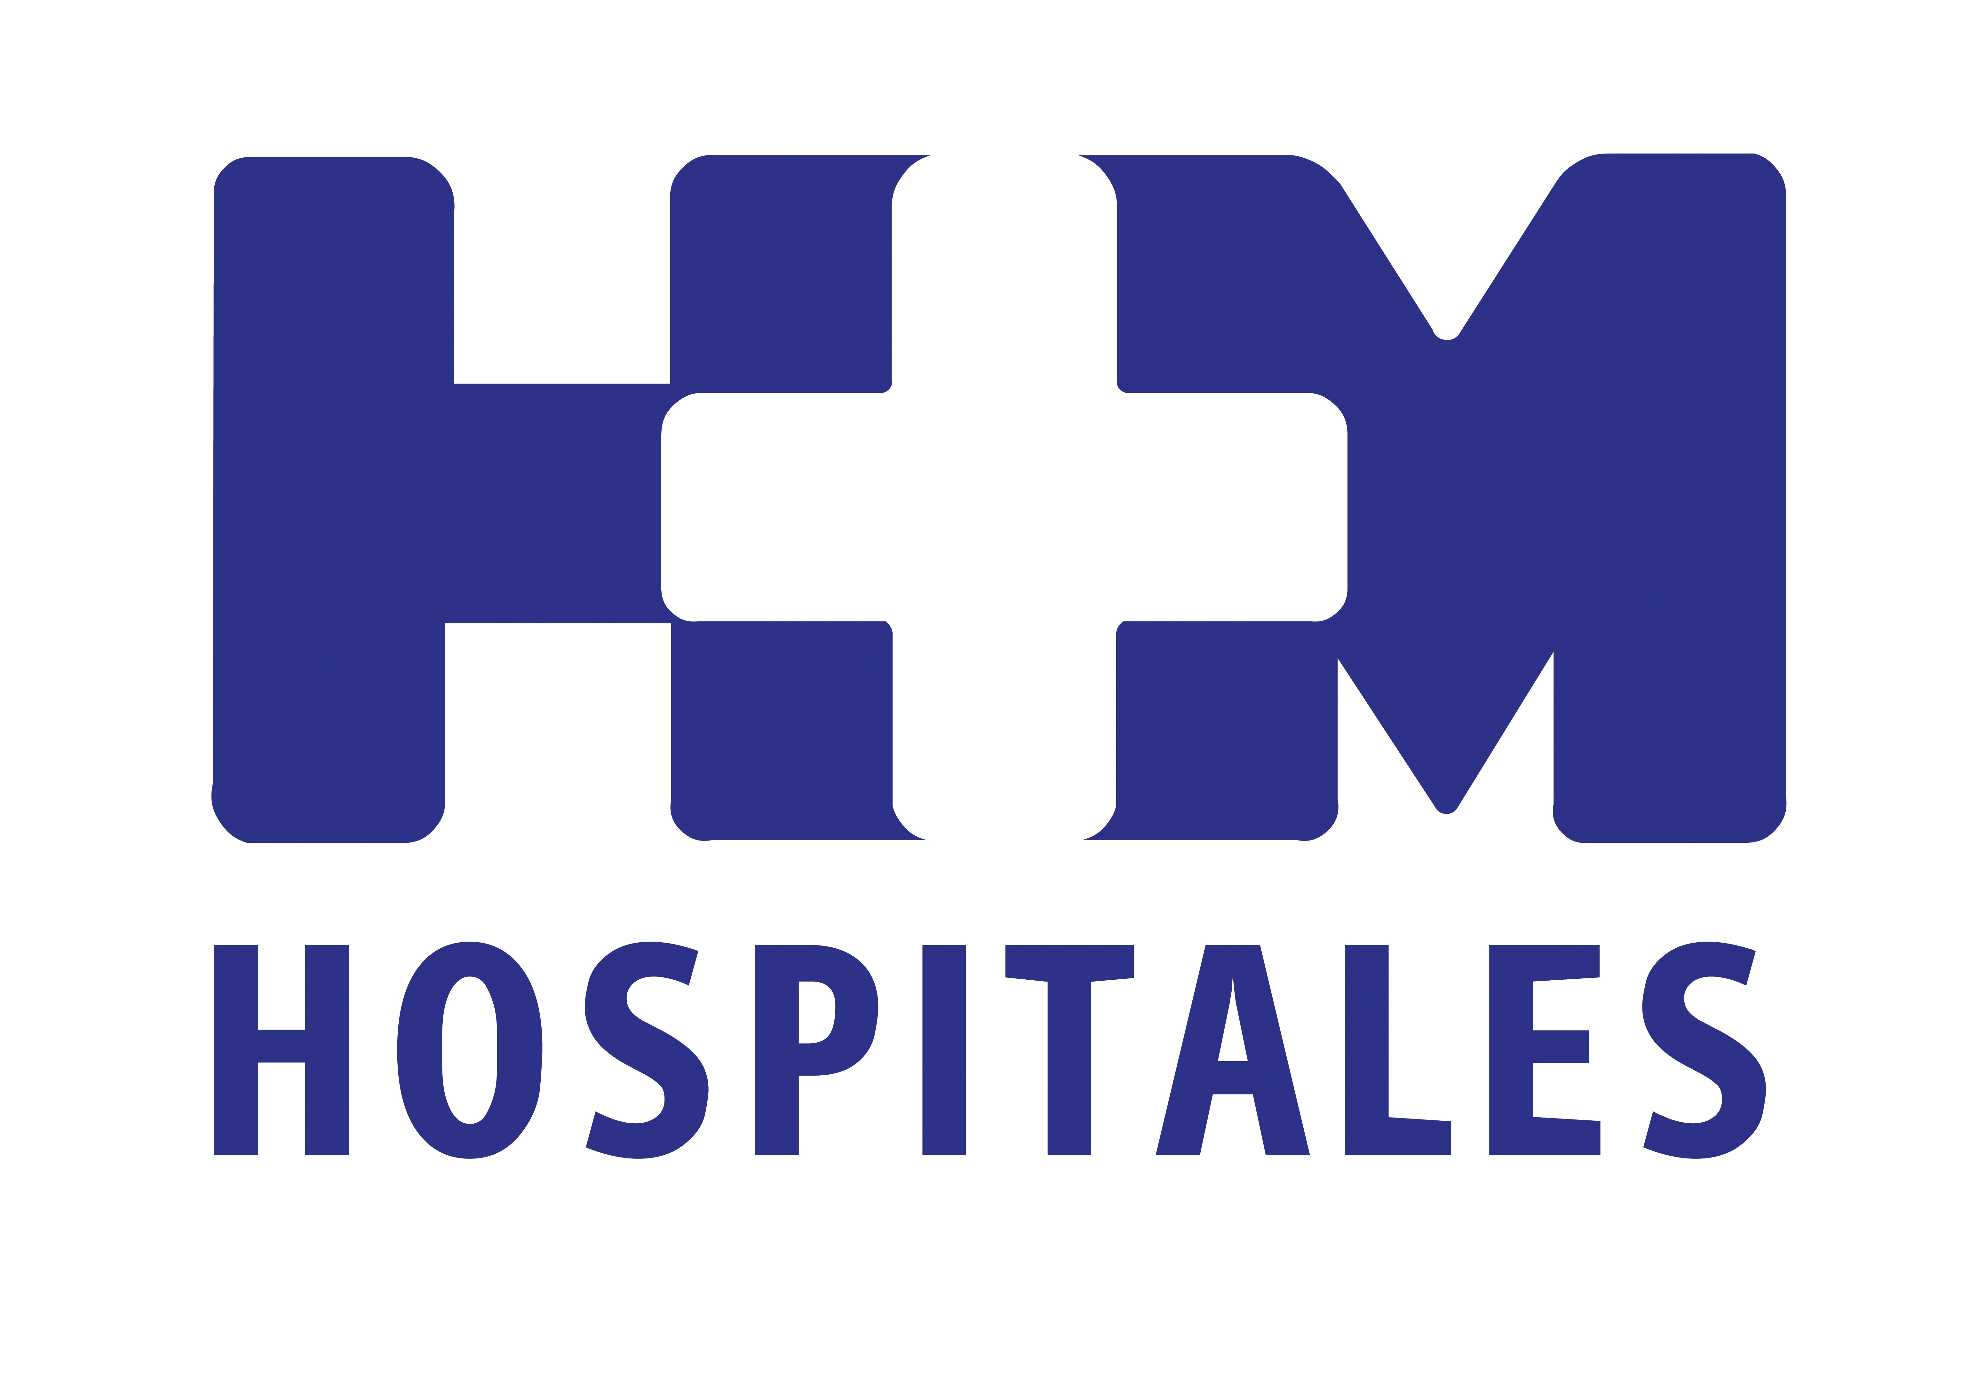
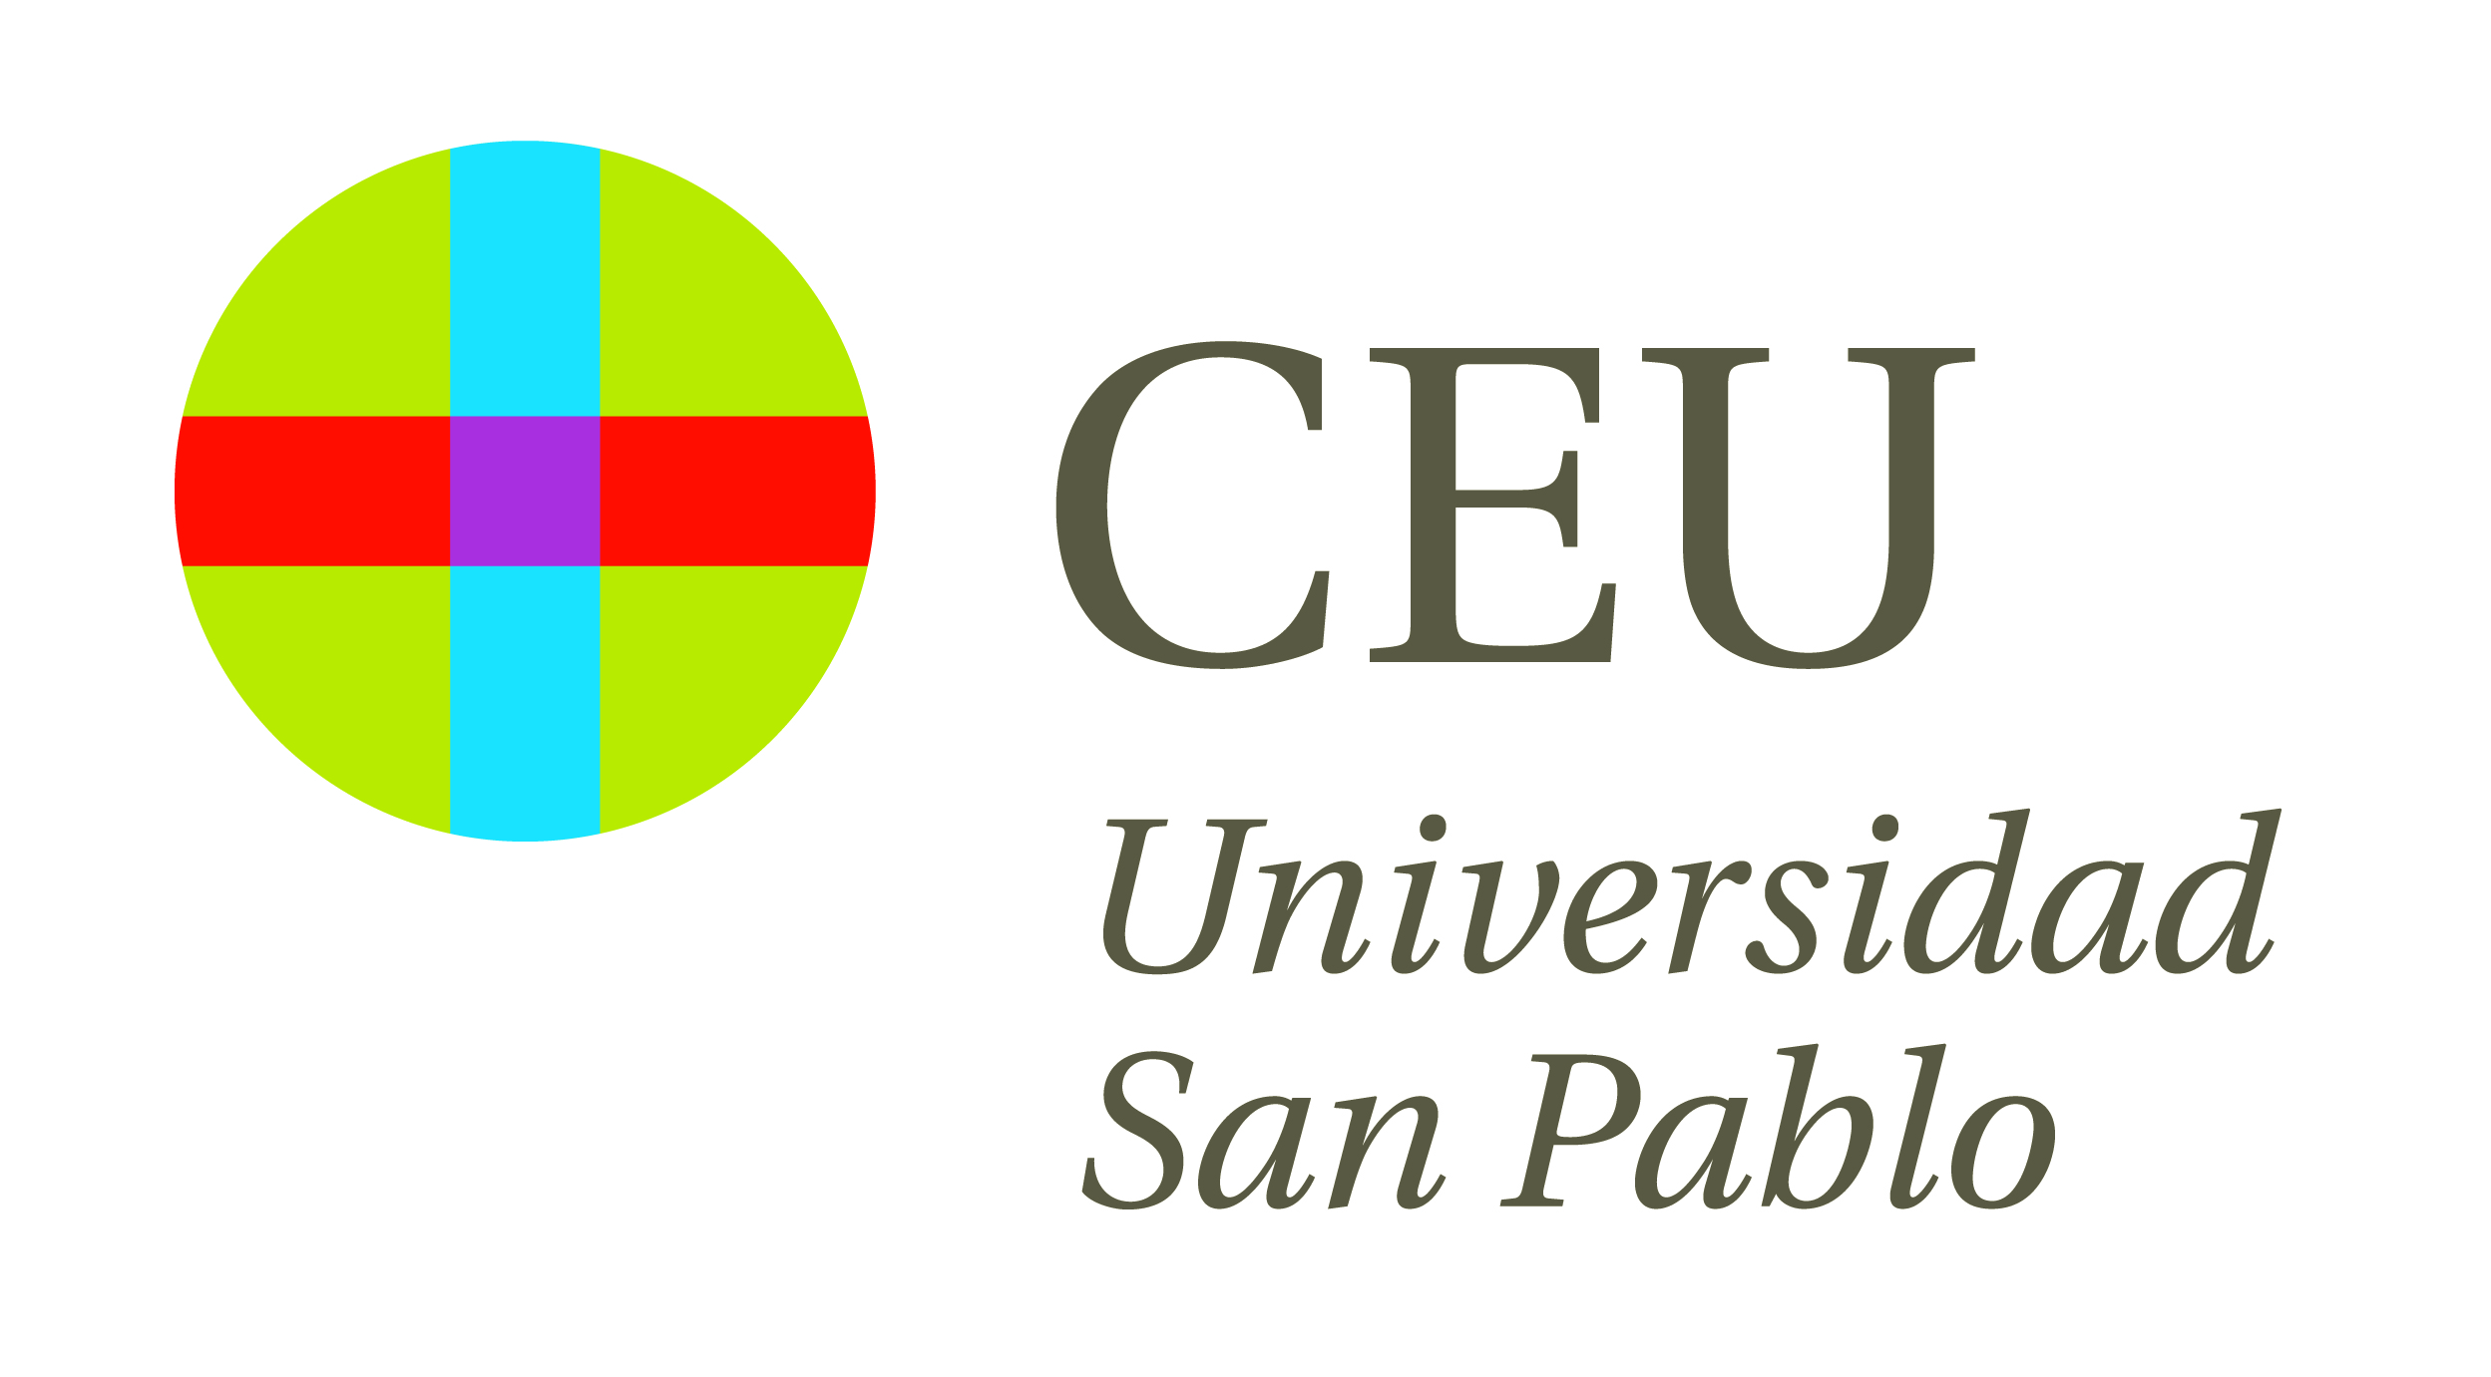

El Dr. Juan Abarca Campal, fundador, presidente y consejero delegado de HM Hospitales, fue el padrino de esta promoción

SE GRADÚA LA PRIMERA PROMOCIÓN DE ALUMNOS DE LA FACULTAD DE MEDICINA DE LA UNIVERSIDAD CEU SAN PABLO FORMADA ÍNTEGRAMENTE EN HM HOSPITALES

- En total, más de 250 estudiantes finalizaron su etapa académica para empezar a poner en práctica en su vida profesional los conocimientos adquiridos durante sus años de estudio y formación

- “Cuando me gradué yo en Medicina y Cirugía, en 1968, quedaba, para aquel jovencísimo Juan Abarca, desbordante de entusiasmo, vitalidad y sueños, muy lejos, el ser algún día padrino de una promoción de médicos, y más lejos aún, quedaba para mí entonces la enfermedad”, dijo el presidente de HM Hospitales en su discurso, que leyó el director general del grupo, aconsejándoles “tener siempre presente que la vida es digna pese a la enfermedad, y que no hay dificultad que la voluntad no venza”

- Según su presidente, “desde sus inicios HM Hospitales surgió con vocación docente y universitaria”, y ha superado dificultades “para que este gran proyecto sea una realidad: un modelo sanitario surgido desde el ámbito privado por el coraje, la fortaleza y el amor a la libertad de ciudadanos que quieren forjar su propia sociedad”

- “Gracias al trabajo abnegado de todos, nuestra facultad es una realidad maravillosa que forma a hombres y mujeres para el ejercicio de la profesión más noble, teniendo siempre presentes la defensa de la vida, la libertad y la humildad”, aseveró el padrino de la promoción

- El decano de la Facultad de Medicina subrayó la capacidad de la familia Abarca para “convertir sus sueños en realidad”, al haber puesto en marcha HM Hospitales, conseguir que sus centros sean universitarios y ofrecer una asistencia con una calidad fuera de lo común, poniendo al paciente en el centro de su actividad

- “Tenéis que volcaros en los pacientes como nosotros nos hemos volcado en los estudiantes y en conseguir teneros aquí”, dijo el director general de HM Hospitales, instando a los alumnos a “vivir su profesión con mucha pasión y sobre todo con vocación”

Madrid, 14 de mayo de 2012. El pasado sábado 12 de mayo se graduó la primera promoción de alumnos de la Facultad de Medicina de dicha institución que se ha formado íntegramente en los centros de HM Hospitales, en un acto celebrado en el Campus de Montepríncipe de la Universidad CEU San Pablo y que contó con un padrino de excepción: el Dr. Juan Abarca Campal, fundador, presidente y consejero delegado de HM Hospitales.

En total, más de 250 estudiantes finalizaron su etapa académica para empezar a poner en práctica en su vida profesional los conocimientos adquiridos durante sus años de estudio y formación, en un día muy especial para los alumnos, pero también para el padrino de la promoción, cuyas palabras pronunció en su nombre el Dr. Juan Abarca Cidón, director general de HM Hospitales, quien destacó el orgullo que suponía para él leer este discurso y ver al presidente del grupo apadrinar a esta primera promoción de profesionales médicos formados en sus hospitales.

“Es para mí un honor dirigiros estas palabras para daros las gracias. Es un día especial para vosotros, queridos alumnos, que celebráis solemnemente vuestra graduación; os aseguro que también es un día especial para mí”, dijo, y recordó: “Cuando me gradué yo en Medicina y Cirugía, en la Universidad de Salamanca, en el año 1968, quedaba, para aquel jovencísimo Juan Abarca, desbordante de entusiasmo, vitalidad y sueños, muy lejos, el ser algún día padrino de una promoción de médicos, y más lejos aún, quedaba para mí entonces la enfermedad”.

“Hoy -continuó-, soy padrino de esta primera promoción, no sólo de médicos, sino también de enfermeros, odontólogos, fisioterapeutas y psicólogos clínicos, formada en los hospitales universitarios de nuestra facultad, HM Hospitales; y hoy vivo con la enfermedad de Parkinson desde hace ya muchos años”. “Os digo esto para que tengáis siempre presente, desde hoy, día que iniciáis vuestra vida profesional, que la vida es digna pese a la enfermedad, y que no hay dificultad que la voluntad no venza”, añadió.

En la voz del director general del grupo, el Dr. Abarca Campal aseguró a los allí presentes que “desde sus inicios, en 1988, HM Hospitales surgió con vocación docente y universitaria”. “Así pues -dijo-, soy protagonista de las dificultades superadas para que este gran proyecto sea una realidad imponente: un modelo sanitario surgido desde el ámbito privado por el coraje, la fortaleza y el amor a la libertad de ciudadanos que quieren forjar su propia sociedad, en lugar de que la sociedad les forje a ellos. Esto se extiende a una Facultad de Medicina que tiene como faro y guía el Juramento de Hipócrates, vigente desde hace más de 24 siglos y hoy, más que nunca, por la crisis de valores que nuestra sociedad atraviesa; el mismo que esta mañana habéis jurado seguir”.

Defensa de la vida, libertar y humildad
Tal y como aseguró el presidente de HM Hospitales, “hemos cumplido un sueño; gracias al trabajo abnegado de todos, nuestra facultad es una realidad maravillosa que forma a hombres y mujeres para el ejercicio de la profesión más noble de todas, teniendo siempre presentes estos principios: la defensa de la vida, la libertad y la humildad”.

Así, para “la defensa de la vida, como médicos y demás profesionales sanitarios, deberéis dar confianza y esperanza en que toda vida humana es siempre un bien, pese a la condición de pequeñez, sufrimiento, fragilidad o limitación”, instó a los alumnos, recomendándoles ser “coherentes en lo poco y en lo mucho” y no “dejarse doblegar ni por cobardía, ni por codicia, ni por vanidad”.

Igualmente, les recordó el valor de la libertad en el ejercicio de la Medicina, “porque para poder asumir toda la responsabilidad que conlleva esa defensa de la vida y el trato al enfermo, la libertad de la Medicina debe ser eterna”. “Y es que -afirmó- debéis recordar siempre que sólo durante muchas generaciones una familia es capaz de llegar a un nivel socioeconómico adecuado, y descender de él es casi inmediato si por negligencia u omisión, se pierde la salud”. Por último, el Dr. Abarca Campal animó a los recién graduados a ejercer su profesión con humildad y a “mirar siempre al enfermo de abajo a arriba, poniéndole en el centro de todo vuestro ejercicio profesional”.

“Os deseo que ejerzáis vuestra profesión siguiendo siempre estos principios para que merezcáis el respeto de vosotros mismos y de la sociedad, tal y como dice nuestro Juramento”, concluyó asegurando a los estudiantes que, como padrino de su promoción que es, queda “a su entera disposición mientras pueda y tenga fuerzas”.

Tras el discurso, el Dr. Abarca Campal participó en la entrega de los diplomas de graduación y en la imposición de becas de la universidad a los estudiantes junto al Ecxmo. Rector de la Universidad CEU San Pablo, los vicerrectores de Investigación y Alumnado, el secretario general, el Ilmo. Decano de la Facultad de Medicina y su equipo decanal, entre ellos el Dr. Jesús Peláez, vicedecano de Hospitales y director de Docencia e I+D+i de HM Hospitales, y otros ilustres miembros de la institución docente.

Convirtiendo sueños en realidad
“Hay gente que tiene la capacidad de convertir sus sueños en realidad, y el Dr. Abarca y su familia son de este tipo de personas: pusieron en marcha HM Hospitales, consiguieron que sus centros fueran universitarios y ofrecer una asistencia con una calidad fuera de lo común, poniendo al paciente en el centro de su actividad, por delante de todo lo demás”, dijo en su discurso el decano de la Facultad de Medicina, el Prof. Tomás Chivato, dando las gracias al presidente del grupo por “ser un inconformista, un imaginario y un creador”.

Palabras similares de reconocimiento a HM Hospitales tuvo el decano el día anterior, en el acto de exposición de trabajos de fin de carrera de los alumnos de 6º de Medicina, que abrió el Dr. Abarca Cidón, y en el que ambos instaron a los estudiantes a trabajar en equipo, a poner el foco en el paciente y a que todo gire en torno a él en su actividad asistencial.

“Tenéis que volcaros en los enfermos como nosotros nos hemos volcado en los estudiantes y en conseguir teneros aquí”, dijo el Dr. Abarca Cidón”. “Vosotros sois la primera generación que hemos formado íntegramente en el grupo y por eso este día es muy importante para todos; esperamos no haber cometido demasiados errores por ello y que hayáis aprendido mucho”, añadió, poniéndose a disposición de los alumnos e instándoles a “vivir su profesión con mucha pasión y sobre todo con vocación”.

Un acuerdo que consolida un modelo docente
La primera promoción de estos alumnos inició su formación clínica en HM Hospitales hace cuatro años, fruto del acuerdo del grupo y la Universidad CEU San Pablo por el que, primero HM Universitario Montepríncipe se convirtió en universitario en 2007, y posteriormente, a principios de 2009, el resto de los centros de HM Hospitales recibieron la misma certificación. Casi al mismo tiempo, todos los hospitales del grupo fueron acreditados para formación posgraduada de residentes (MIR).

El número de estudiantes de Medicina que se incorporó en otoño de 2011 a la formación clínica en los centros de HM Hospitales, 116, sobrepasa con creces el de 2010-11 (cerca de 90), y es muy superior a los 26 que conformaban la primera promoción de alumnos que acaba de graduarse, lo que demuestra el éxito del proyecto, que ha logrado los objetivos perseguidos por el modelo docente de HM Hospitales y la Universidad CEU San Pablo, conformándose como un modelo a seguir.

HM Hospitales
HM Hospitales está formado por diversas empresas que gestionan diferentes hospitales médico-quirúrgicos privados, entre los que se incluyen HM Universitario Madrid, HM Universitario Montepríncipe, HM Universitario Torrelodones, HM Universitario Sanchinarro, HM Nuevo Belén y el Centro Integral Oncológico Clara Campal (CIOCC); todos ellos de gran cualificación técnica y humana.

Basado en un Decálogo y en el juramento Hipocrático dirigido por médicos y con el objetivo de ofrecer una medicina de calidad, los diferentes centros de HM Hospitales se han dotado con una tecnología de vanguardia y con el personal mejor cualificado y más humano.

Todos los centros de HM Hospitales funcionan de forma integrada. Para ello, existe una estructura corporativa con servicios centralizados, así como diferentes herramientas informáticas de gestión integral. Esto permite una actuación complementaria y sinérgica de estructuras, servicios y equipamientos, con el máximo aprovechamiento de los recursos tecnológicos y humanos.

Universidad CEU-San Pablo
La Universidad CEU-San Pablo es una de las tres universidades de iniciativa social y gestión privada de la Fundación Universitaria San Pablo-CEU, que ya ha cumplido 75 años en la enseñanza superior en España. En la Facultad de Medicina se imparten las licenciaturas en Medicina, Odontología y Psicología y las diplomaturas en Enfermería, Fisioterapia y Podología.

Para más información:

DPTO. DE COMUNICACIÓN DE HM HOSPITALES
Eva Sacristán
Tel.: 91 216 00 50 / Móvil: 608 273 978
E-mail: evasacristan@hospitaldemadrid.com

BERBÉS ASOCIADOS
Sara Nieto
Tel.: 91 563 23 00 / Móvil: 678 544 149
E-mail: saranieto@berbes.com

